附件4
2025年全国航空模型公开赛（吉林·延边站）
竞赛规则

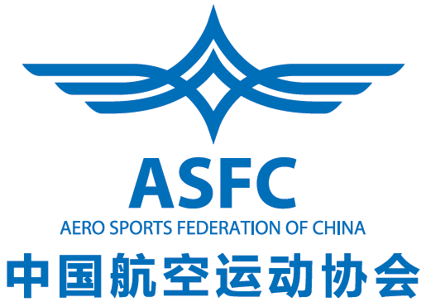



中国航空运动协会
2025年5月

目 录

1. 亲子橡筋模型飞机（P1B-0） 1
2. 遥控纸飞机绕标竞速（G5M，公开组） 1
3. 多轴无人机足球（F9A-B公开组、青少年组） 3
4. 三级无线电遥控特技模型飞机（G3A-3，公开组） 7
5. 室内橡筋动力飞机（F1D-P，公开组） 11
6. 无人机第一视角竞速（A2，无刷青少年组） 11
7. 无人机接力任务飞行（B3，青少年组） 13
8. 无人机第三视觉竞速（A1，青少年组） 15
9. 室内遥控纸飞机8字绕标（公开组、青少年组） 16
10. 遥控战斗机巡航（公开组、青少年组） 17
11. 遥控战斗机着舰（公开组、青少年组） 19
12. 伞降火箭（A7青少年组） 20

- 亲子橡筋模型飞机（P1B-0）
  - 定义

指用一种可伸长的材料作为动力，由空气动力作用在保持不变的翼面上而产生升力的航空模型。
  - 技术要求

参赛选手自备2架（P1B-0）标准模型参赛。模型最小飞行重量16克，动力橡筋最大重量2克。
  - 竞赛方法
    - 每个参赛组由1名儿童及1名成人组成，儿童年龄为5岁至12周岁，成人为18周岁以上。
    - 成人只允许参与指导及调试环节，其余由儿童独立完成。
    - 裁判可在比赛任意时间对橡筋进行审核。
  - 竞赛流程

各参赛组的儿童运动员按抽签分配的比赛号位进行检录，依次进入比赛号位进行两轮比赛。绕橡筋及放飞均在比赛号位上由儿童运动员独立完成。
  - 比赛时间

飞行单元每轮比赛时间5分钟。
  - 计时
    - 比赛时出手即为正式飞行。
    - 留空时间自模型离手计时开始，模型着陆停止计时。
    - 模型飞行过程中解体或脱落零件，其中任何一个零件先触地即终止计时。
    - 模型碰到障碍物后下坠，落到地面终止计时。
    - 模型飞行过程中，在障碍物上停止前进运动或飞出视线，应停止计时。如 10 秒内继续飞行并重新看见，应连续计时，中断时间应包括在留空时间之内。
  - 成绩评分

比赛进行两轮，两轮成绩相加，根据留空时间排定名次。

- 遥控纸飞机绕标竞速（G5M）
  - 定义

运动员在地面利用遥控装置操纵纸飞机，在最短时间内按指定线路完成规定圈数飞行。
  - 技术要求

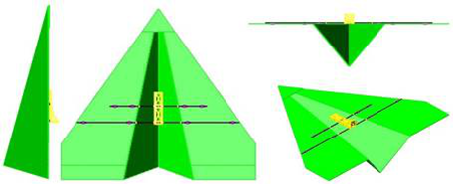
模型以电动机为动力，电池标称电压不大于15伏。翼展≧1米。模型主体结构材质为KT板，模型结构参照右图。
  - 比赛场地

龙门10 米、高4 米；两个龙门相对放置，相距10米，正对龙门10 米距离分别放置一根立杆，杆高4米。
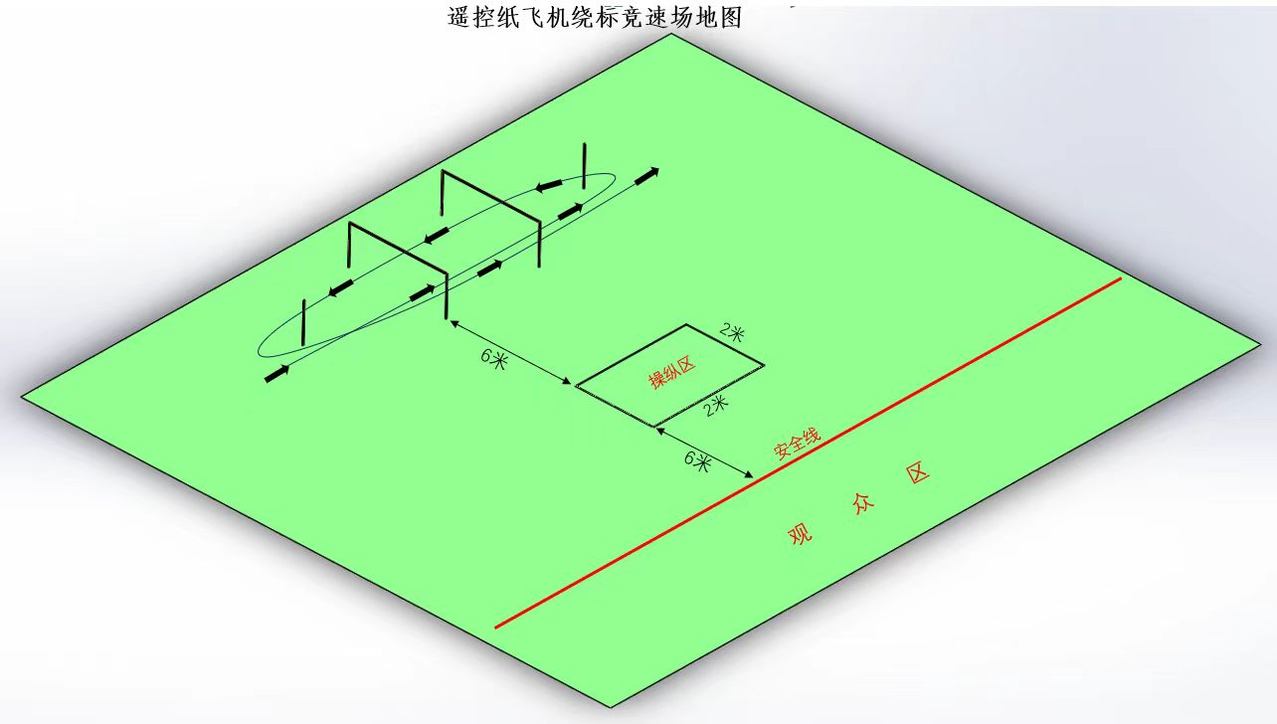
  - 比赛方法
    - 每轮比赛运动员须在3 分钟内完成10圈飞行，模型从起飞区起起飞即为正式飞行，穿越任意一侧龙门开始计时，模型完成10圈飞行后，计时终止。
    - 允许一名助手进场，助手不得操纵模型。
    - 比赛过程中如出现模型触地或撞杆，导致无法继续飞行的，即停止计时，终止比赛，并记录圈数及比赛用时。
    - 模型起飞后，本队运动员或助手触碰模型，即停止计时，终止比赛，并记录圈数及比赛用时。
  - 成绩评定
    - 运动员须完成10圈飞行，记录飞行成绩（精确到0.1秒），用时少者列前。未完成10圈飞行者，以完成圈数多者列前，圈数相同则用时少者列前。
    - 第一轮比赛结束后按飞行成绩，前16名运动员进入第二轮比赛。
    - 进入第二轮比赛的运动员，在两轮比赛中取较好一轮成绩排定名次。若成绩相同，则以另一轮成绩排定名次再相同则并列。
  - 下述情况该轮比赛成绩判为0分

比赛过程中模型飞越安全线。

- 多轴无人机足球（F9A-B 3人制、无刷组、有刷组）
  - 定义
由双方运动员在地面用无线电遥控设备，操纵裹有球形框架的多旋翼无人机，以
类似足球赛场景，进行团队对抗赛。
  - 技术要求
（1）无人机外部须有球形框架，所有部件必须安装在球形框架内部，构成无人机球体（以下简称球体）。同队上场比赛的球形框架必须使用相同颜色。
（2）飞行重量和直径：
A．F9A-A：（5 人制）：飞行总重量≤1200g，框架直径 400+20mm。
B．F9A-B：（3 人制）：飞行总重量≤300g，框架直径 200+20mm。
C．F9A-B：（3 人制）：飞行总重量≤200g，框架直径 200±20mm。
（3）球体的框架底部截断高度≤20mm，以确保球体在地面上的稳定性。框架的任何单独开口面积≤1.5dm²。
（4）只允许使用电动机，数量≤4 个。
（5）动力电池电压：
A．F9A-A （5 人制）空载电压≤25.5v。
B．F9A-B （3 人制）空载电压≤17v。
C．F9A-B （3 人制）空心杯电机，空载电压≤8.5v。
（6）螺旋桨直径：
A. F9A-A≤152mm.
B. F9A-B≤76mm.
（7）禁止使用经纬度、高度自动定位或路径校正系统。
  - LED 灯
（1）为了在比赛中区分两支参赛队的球体，各队的球体必须配备相同颜色的 LED 灯装置。LED 灯固定在球体的球形框架内。颜色：蓝、红，由 RGB 控制器编程指定颜色。
（2）LED 灯数量：
A．F9A-A：区别球队的 LED 40 个以上。
B．F9A-B：区别球队的 LED 16 个以上。
C．区别球员的 LED 灯为 6 个。
  - 进攻球员（前锋）的无人机足球
每队 1 名进攻球员，其球体必须明显区别于本队球员、对方球员及对方进攻球
员。可以附加 LED 灯设备，规定球体颜色或者使用特定的标识带。赛前由竞赛规程规
定相应的规格标准。
  - 比赛方法
比赛分为小组赛，淘汰赛和决赛。
  - 比赛要求
（1）每场（局）比赛 2 支球队同场对抗，准备时间为 2 分钟，比赛时间为上、下半时各 3 分钟，下半时交换场地，交换场地时间为 2 分钟（含替换队员和更换电池时间）。每次有效进球得 1 分，有效进球为进攻球完全穿过对方球门，乌龙球不得分。在需要分出胜负的比赛中如果平局加时 2 分钟，采用“金球”制；加时赛双方均未进球则互射点球，每次射 3 球为 1 组，直至分出胜负。
（2）参赛运动队每队可审核 12 个球体（3 人组为 6 个），用于完成所有比赛。比赛正式开始前如有损坏允许补审。
（3）每场比赛允许使用 2 个备用球体。
（4）比赛时间内运动员禁止更换球体或电池。非上场球体不能安装电池。
（5）一次有效得分后，得分方所有球员在发起下一次进攻前，必须撤回到己方中线以后位置。
  - 比赛场地和设施
（1）无人机“足球”赛可以在室内或室外进行。
（2）室内体育馆的地板无规范要求。
（3）室外运动场的地表必须足够平坦。飞行区应避免使用太硬的表面覆盖物或地面材料（如沥青或混凝土），以尽量减少球体落地时损坏的风险。如果飞行区表面覆盖有柔软的人造材料，球体在覆盖材料中的下沉不能超过 1cm，以免出现起飞问题。
（4）比赛场地由 1 个飞行区和 2 个操纵区（每队一个）组成。飞行区为矩形，边线长度是端线的两倍，以边线中点将飞行区等分。边线、端线和中心线使用的标记线应与地面颜色不同，并清晰可见。飞行区地表以上无障碍物，场地可根据赛事实际情况适当调整，但不得违反以下规定：
A:F9A-A、F9A-B（3人制）:最小值边线长 8-14m，端线长4-7 m，高度4- 5m。
B:F9A-B（3 人制）：最小值边线长 6-8 m，端线长 3-4 m，高度 3-4 m。

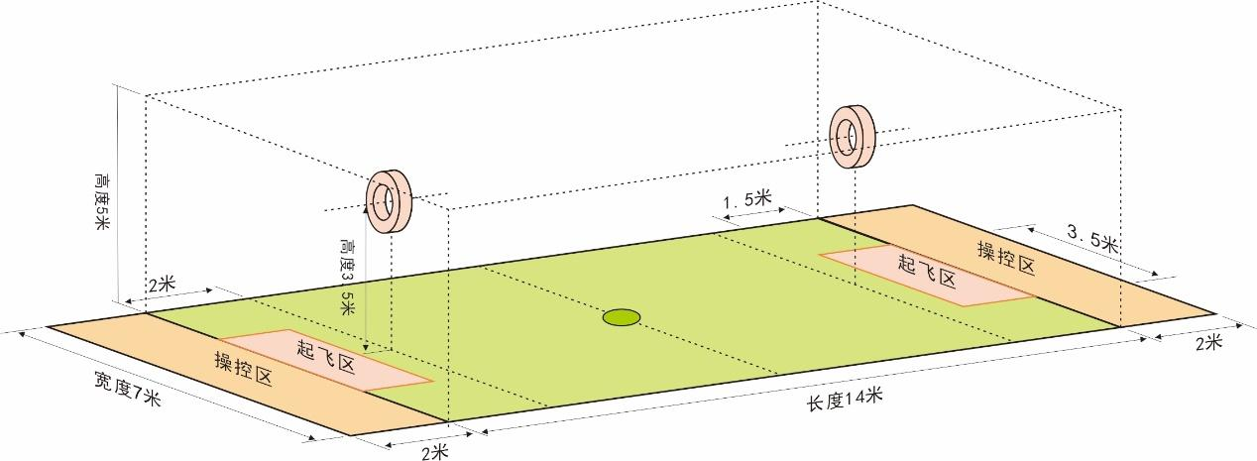

飞行区示意图
（5）起飞区
飞行区内将标出无人机足球起飞的 2 个区域（每队一个）。起飞区域位于场地底线的中间部分（端线边）。起飞区域的长度小于端线长度的二分之一，最低标准必须＞1.5m。两个起飞区域的位置和尺寸应相同。
（6）操纵（运动员）区
操纵区（每队一个）设置在飞行区端线外侧，见上图。2 个区域的位置和尺寸相
同。每个运动员的区域都会标记范围。在比赛过程中，只有上场比赛的运动员才能进
入操控区域。其他队员（后备队员和教练）必须在飞行区和操控区之外。
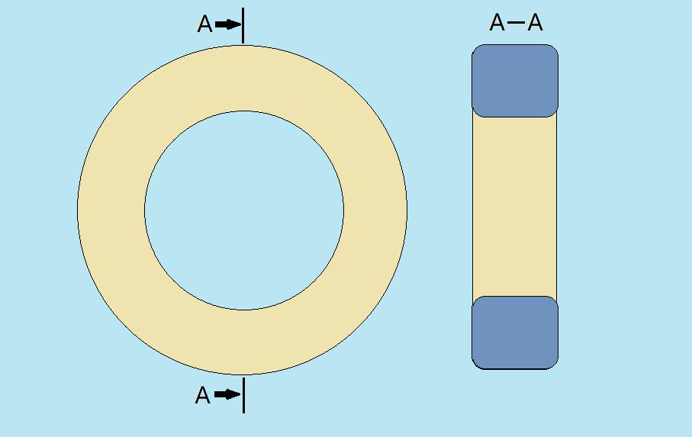
（7）球门
A．在飞行区域内将设置 2
个球门（红蓝各 1 个）。
B．球门为环形。
a．F9A-A，内径为 600mm，外径 ≤1000mm。
b．F9A-B，内径为 400mm，外径 ≤700mm。
c．球门的厚度≤100mm。
（8）球门位置
A．5 人制：每个球门位于场地端线内中间位置距端线 1.5～2m 处，球门中心点距
离地面 3.5m。
B．3 人制：每个球门位于场地端线内中间位置距端线 1m 处，球门中心点距离地面2m。
C．球门必须面向飞行区的中心。固定在地面柱子上或硬线悬挂在天花板上。要确
保球门安全、牢固并且稳定固定，不可晃动。
（9）球门的材料和结构
球门材料必须足够坚固，颜色对比清晰，易于从球场周围的任何位置辨识。可以
在球门上添加 LED 灯系统以增加其可见性。
（10） 电子竞赛系统和进球传感器
如果使用电子竞赛（含记分）系统，球门上进球传感器的安装不能影响球体穿过
球门。必须在比赛开始前完成传感器测试。
（11） 竞赛场地必须安装安全框和安全网，且安全保护网安装后场地依然符合规则的要求。
  - 团队组成
（1）每个参赛队由教练员和运动员组成。
（2）参赛队运动员（名单）人数≤7 人，由比赛规程确定，比赛开始后运动员名单不得更改。
（3）教练员兼运动员参赛需要在运动员名单上标注；前锋和队长可能会在两局比赛之间发生变化，不需要标注。
  - 上场运动员
（1）所有上场运动员必须从运动员名单中产生。其中一名上场队员将被任命为队长，由场上队长负责与执行裁判的沟通。每一场比赛场上队长可变更。
（2）无人机“足球”场上球员可分为 3 或 5 人。由竞赛规程确定。只有在局间或上下班半时交替时才允许更换上场球员。
（3）当前锋球员无人机丧失飞行功能时，可由场上队长向裁判员申请暂停，裁判员暂停比赛计时后，申请暂停的球队可在场上剩余球员中选 1 人替换前锋球员；以上情况整场比赛双方各允许 1 次暂停。
  - 成绩评定
（1）每个有效进球得 1 分，以最终双方得分评定胜负，决定单场比赛结果。
（2）小组赛单场比赛胜方得 3 个积分，负方得 0 分，平局双方各得 1 个积分。
（3）如果双方均无法继续比赛时，以停止比赛时的比分决定胜负，若此时比分持平，需要确定胜负的比赛进行加时赛。
  - 判罚
（1）判罚点球：点球由前锋对阵对方一名后卫，在比赛裁判发出罚球信号 10 秒内完成，超过 10 秒该点球无效。罚球所消耗的时间不计入比赛时间。上下半场判罚的点球将在下半场比赛结束后统一进行。加时赛判罚的点球，暂停计时，立即执行；如点球未得分，则继续加时赛。
A．裁判发出开始比赛信号之前起飞球体。
B．进球后，得分方球员的球体未全部撤回到己方半场即发起下一次进攻。
C．防守球员的球体停留在球门环内阻挡进球，任何球员球体穿越本方球门。
（2）判罚警告：
A．球队运动员以外的人员在比赛期间进入操控区域。
B．运动员或教练对裁判、对方球员、教练或观众的不文明行为。
C．球队在未经裁判同意的情况下导致比赛延迟开始。
D．场上球员数量与球体数量不符。
E．比赛信号发出前无人机足球发生未离开地面的轻微移动。
F．飞行中的无人机足球无意碰触地面上的无人机足球。
G．飞行中的无人机足球无意碰触对方球员。
（3）判罚黄牌：
A．在一场比赛中,如果一个球队因同样的原因被两次警告,该球队将被出示黄牌。
B．在比赛进行中擅自更换场上球员。
C．球员或教练对裁判、对手球员或教练或观众的严重不文明行为。
D．任何故意干扰比赛的行为。
E．比赛进行中，球员之间交换遥控器。
F．飞行中的无人机足球故意碰触地面上的无人机足球。
G．飞行中的无人机足球有故意冲撞对方球员的意图。
领到黄牌时必须罚下一名场上球员，且该名球员不得参与该半场或加时赛剩余的
比赛。当场上球员领到黄牌时，则该球员被罚下；当黄牌不涉及特定的场上球员时，
队长决定罚下一名场上球员。当进攻球员被罚下，该队本半场或加时赛将失去进攻球
员。
（4）判罚红牌：
A．报名球员以外的人员上场比赛。
B．球员、教练员或同队其他人员对裁判员、对方球员、教练员或观众做出的严重
不文明行为。
C．场上球员出现危险行为或危险动作。
D．一场比赛中被判罚 2 张黄牌。
领到红牌时必须罚下一名场上球员，且该名球员不得参与本场剩余比赛（含加时
赛及点球）。当场上球员领到红牌时，则该球员被罚下；当红牌不涉及特定的场上球员时，队长决定罚下一名场上球员。当进攻球员被罚下，该队本场比赛将失去进攻球
员。
  - 以下情况取消比赛资格
（1）使用不符合国家规定的无线电设备。
（2）使用未经审核的器材。
（3）场上球员故意对另一个人做出非常危险的行为。
（4）出现违反体育道德的行为。
- 三级无线电遥控特技模型飞机（G3A-3）
  - 定义
由地面上的运动员利用遥控装置，控制固定翼飞机各舵面，实现高度、方向和姿态的变化而进行特技飞行的模型飞机。
  - 技术要求
最大翼展 2 米，最大机长 2 米，起飞重量 5.5 千克。允许误差为 1%。
推进装置限制：不允许使用固体推进剂、气体燃料（在室温和大气压力下）或液化燃料。活塞式发动机无限制。电动模型飞机最大标称电压小于 42.56 伏（锂聚合物电池10S）。
遥控装置必须是开放式循环（不能从模型向地面返回电子信号）。禁止用任何利用惯性、重心和地面参照的装置。禁止用自动控制程序或时间的装置。
允许：1.选手手动的比例切换装置。2.由选手开始、激活、终止的开关、操纵杆、旋钮、拨轮控制。3.由手动开关或过程控制的混控功能。
不允许：1.自动控制时间的快滚按钮。2.由装置按照预先设定的程序执行一系列命 令。3.用自驾仪或陀螺仪控制模型飞机机翼等的平衡。4.用自动定时装置控制桨距变化。5.任何声音识别系统。6.用条件、开关、油门曲线等任何机械或电子装置，在噪声测试时，降低动力系统的最大功率或转速。7.任何能分析各动作间或各飞行间关系的装置。
  - 助手
可以是领队、教练，另一名选手或官方注册的助手。飞行中只能有一个助手。启动发动机时可以有两个助手。阳光直射时，可以再加一名助手，拿遮阳板。只允许选手和报动作者进行交流。
  - 飞行次数
所有选手的飞行轮数必须相同，计分才有效。
  - 一次试飞的定义
当选手接到起动指令时，一次试飞开始。如果 3 分钟内模型飞机不能开始滑跑起飞，则运动员必须马上退场，若起飞后发动机停车，这次试飞被认为完成。每名运动员每轮比赛时间为 7 分钟，超过规定比赛时间所做的动作不予评分。
  - 试飞次数
每轮飞行只有 1 次试飞机会。若发生信号干扰等不可抗拒的因素，则可在此轮全部飞行和评分结束后，再次飞行。但只飞被影响和未能评分的动作。且必须在第一次飞行后 30 分钟内，在同一组裁判面前完成，或在第一次飞行过后裁判休息一小段时间后完成。如果是因存在争议而重飞，那么只要主办方的裁判已经通知了比赛仲裁，那么重飞的成绩就作为最后的成绩。
  - 正式飞行的定义
无论结果如何，一次试飞即为一次正式飞行。
  - 评分
每个裁判给选手的每个动作单独打分，得分在 0～10 分之间，可用 0.5 分。在动作表格中，这些动作都有相应的难度系数，以标明难度，难度系数通常是 1～5。
任何未完成或动作列表上漏掉的动作都为 0 分。判 0 分不需要所有裁判一致，但当
选手做了一个完全错误的动作时除外。发生这些情况时，裁判应在赛后与航线观察员等交换意见。
若有一名裁判看不到完整的动作，则在评分单上写“N”。此时计分员应将其他裁判的评分取平均分后取整。
动作区域为垂直方向 60 度，水平方向 120 度，在选手前面约 150 米。飞行区域应该用高 4 米的白色杆标示，加上彩条、旗帜等。裁判坐在选手身后 7～10 米、60 度以内的范围。裁判间相距 2 米。裁判线也是安全线，飞过此线则为 0 分。
如果裁判认为模型飞机不安全或飞出的动作不安全，可指令飞行员着陆。
每名裁判对每个运动员的评分在每轮比赛结束后公开。成绩公布板必须在显眼的位置。
  - 名次评定
    - 采用无线电遥控评分类项目的成绩评定。
    - 比赛进行 2 轮。以 2 轮成绩之和为最终成绩，确定个人名次。如成绩相同，
则以较高一轮成绩排定名次。
  - 裁判
主办方必须至少指定 3 名裁判员进行评分，评分的裁判员中至少应有 2 名国家级以上的裁判员。
  - 飞行次序
飞行次序随机，保证频率不会干扰，同队的选手不能紧挨着上场。之间至少有 1 名选手相隔。这次飞行顺序确定后，第二轮将从 1/2 开始。
飞行中，选手必须在裁判附近，并处于边裁的观察下。
检录裁判必须提前至少 5 分钟通知选手到达启动区。选手或领队取回遥控设备后，选手和助手到达启动区，并检查遥控设备能否正常工作。如果有干扰，选手至少有 1 分钟时间检查遥控设备，然后再进入 3 分钟的启动时间计时。计时员必须大声通知选手何时检查时间结束，启动时间开始。当模型飞机最后一个动作结束，飞行时间终止。
选手接到裁判指令后，才能起动模型飞机。检查动力设备时，故意启动，则取消本轮比赛资格。飞行时不允许有公开的讲演或解说。
飞行中，选手和助手必须站在裁判前的指定位置，按照地面标记，并处于裁判的观察范围之内。选手必须穿戴或显示他的辨认号码。
  - 比赛时间
必须按照动作表上的顺序飞行，一个动作只有一次机会。比赛飞行时间为 8 分钟，从裁判给选手启动模型飞机的信号开始，到模型飞机最后一个动作结束为止。超过 8 分钟时，评分终止。
  - 动作要求
模型飞机必须自行起飞或降落，无辅助措施，不能手上起飞。如果飞行中任何部分脱落，评分终止，选手必须在裁判的指示下降落。
模型飞机的飞行轨迹用来判断所有动作的形状，并且必须正飞或倒飞过一段笔直水平的可识别的距离作为动作的开始和结束。中心动作开始和结束时航向必须相同，而转弯动作改出时与开始时的航向必须相差 180 度。合适时，中心动作进入和改出时的高度相同，除非有特殊规定。转弯动作允许进行有高度调整。
所有具有一个以上筋斗或局部筋斗的动作，必须保证筋斗和局部筋斗具有相同的半径，并且保证在同一地点连续做筋斗。同样地，所有具有一个以上连续翻滚的动作必须保持相同的翻滚速率。所有具有一个以上位滚的动作，必须保持相同的翻滚率，同时所有点必须具有相同的间距。当一个动作是由连续翻滚和位滚组合而成，位滚的滚转速率不必和连续滚的滚转速率相同。所有在同一水平线的连贯滚转（连续滚或位滚，或者二者的组合）必须具有相同的高度和航向。
所有带滚动、部分滚、位滚或快滚的动作，在滚转前后的直线段长度应相等，特殊规定除外。把快滚做成桶滚或轴滚，则会被扣 5 分以上。快滚正、负均可。把螺旋做成螺旋俯冲，得 0 分。由快滚进入螺旋，也为 0 分。失速倒转的半径超过 2 个翼展，得 0分。起飞和降落过程不作评分。降落方向可以与起飞方向相反。
01.正方筋斗 K=3
模型完成 1 个等边长，各边呈水平或垂直状态的正方内筋斗。
扣分：（1）筋斗转角不是 90 度。（2）筋斗转角处机翼倾斜。（3）筋斗中航线改变。（4）正方形各边长度不等。
02. 1/2 倒古巴 8 字 K=1
模型以 45 度角爬升，做半滚，接 5/8 内筋斗后平飞改出。
扣分：（1）滚转或筋斗中偏斜。（2）半滚时模型不在 45 度直线中间。（3）筋斗不圆。
03.双因麦曼 K=3
模型平飞进入 l/2 内筋斗，紧接半滚后成正飞，保持一段与直径相等的水平直线
飞行，再做 1/2 外筋斗，紧接半滚后水平直线飞行改出。
扣分：（1）半筋斗偏航。（2）半滚未在半筋斗后立即进行。（3）半滚时偏离。
（4）2 个半筋斗未在同一高度。（5）航向发生变化。
04.失速倒转 K=2
模型由水平飞行进入垂直上升，减速后做 180 度失速倒转（方向不限）至进入时高度平飞改出。
扣分：（1）在失速倒转前后，模型不是垂直状态。（2）失速倒转不是准确的 180 度。（3）倒转时模型没有处于失速状态。
05.三角筋斗 K=3
模型以 45 度角爬升，做 135 度内筋斗进入倒飞，再做 135 度内筋斗呈 45 度角下降，在进入点平飞改出。
扣分：（1）爬升不是沿着 45 度线。（2）下降不是沿着 135 度线。（3）进入点和改出点不在同一高度。
06.半滚驼峰 K=2
模型由平飞进入垂直上升状，做半滚，推或拉做半个筋斗后保持垂直下降，在进
入高度水平飞行改出。
扣分：（1）模型在半滚开始和结束时不是垂直状态。（2）半滚不是准确的 180 度。（3）半筋斗不圆。（4）半滚不在垂直上升线段中间。
07.慢滚 K=3
模型缓慢匀速滚转 360 度，滚转方向不限。
扣分：（1）航向改变。（2）高度改变。（3）滚转速率不一致。（4）不是准确地滚转 360 度。
08. 1/2 古巴 8 字 K=1
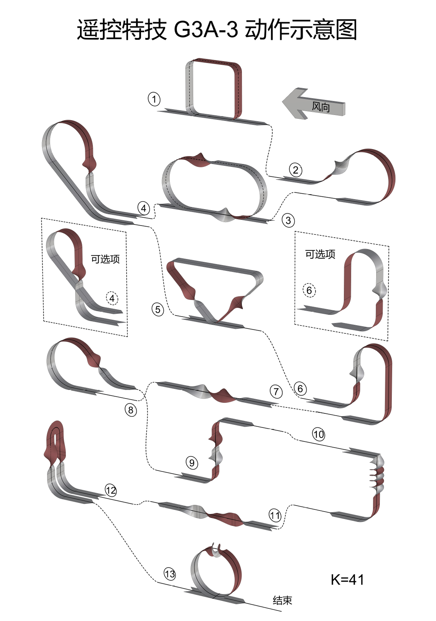
模型做 5/8 内筋斗，在达
到 45 度倒飞下降状态时，做
半滚，然后在进入高度平
飞改出。
扣分：
- 筋斗不圆。
- （2）在半滚前后模型
不在 45 度状态。
- 进入与改出高度不同。
- 半滚时模型不在 45
度直线中间。
09.垂直上升横滚 K=2
模型由平飞进入垂直上升，
做 360 度滚转，在顶部以平
飞改出。
扣分：
- 上升轨迹不垂直。
- 横滚不是 360 度。
- 横滚速度不均。
- 滚转不在垂直上升线
段中间。
10.半滚半方筋斗 K=1
模型半滚进入倒飞，紧接着
做半个内方筋斗，平飞改出。
扣分：
- 在半滚或半方筋斗中航向改变。
- 半方筋斗不方。
11.四位横滚 K=4
模型平飞进入，做 360 度横滚，在每个90 度点做一停顿，停顿时机翼呈水平或垂直状态，平飞改出。
扣分：（1）各停顿点不在各 90 度点上。（2）停顿时机翼不呈水平或垂直状态。（3）不是准确的 360 度滚转。
- 2/4 位滚失速倒转 K=4
向上 2/4 位滚，接失速倒转在垂直下降线段做半滚，正飞改出。
扣分：（1）在失速倒转前后，模型不是垂直状态。（2）失速倒转不是准确的180 度。（3）倒转时模型没有处于失速状态。（4）滚转点不在整条直线段的中间。
13.快滚筋斗 K=6
模型平飞进入，做一个正筋斗，在筋斗顶部做快滚一周，快滚正、倒及方向不限。
扣分：（1）快滚的位置不在筋斗的正上方。（2）快滚结束时，机头指向，滚转角度发生偏转。（3）筋斗不圆。
K总 = 35

- 室内橡筋动力飞机（F1D-P）
  - 定义
用一种可伸长的材料作动力，由空气动力作用在保持不变的翼面（不是旋转或扑翼机式的翼面）上而产生升力的航空模型。允许改变几何形状或面积。
  - 技术要求
单翼展≤460mm。
模型（不含橡筋）重量≥3g。
橡筋（含润滑剂）重量≤0.3g。
  - 比赛时间
每轮比赛时间为 10 分钟。
  - 比赛轮次
比赛进行两轮。
  - 正式飞行
模型出手满 10 秒即为正式飞行，不满 10 秒的只有一次试飞机会。
  - 留空时间、名次排列
每轮均测定比赛时间内模型有效最大计时，比赛时间到，即终止计时。取飞行成绩高的一轮评定名次，飞行时间长者名次列前。如有成绩相同者按另一轮成绩名次列前，如成绩再相同按轮次先飞到者为胜，再同则名次并列。
自模型离手开始计时，模型着陆停止前进终止计时。
  - 重飞定义
模型放飞后，和另一架飞行中的模型发生相碰，该次飞行可重新进行。如果模型
以正常状态继续飞行，运动员有权要求将该次飞行作为一次正式飞行，这一要求也可
在该次试飞终了时提出。模型着陆过程中和人员相碰，以和障碍物相碰论处。
  - 助手
在绕橡筋处运动员可有一名助手。
  - 放飞方式
运动员在地面上用手放飞。每名运动员必须自己绕橡筋和放出模型。

- 无人机第一视角竞速（A2，无刷组）
  - 项目介绍
选手以第一视角、使用无线电遥控设备操纵无人机，按图示规定路线依次穿越赛道障碍进行的个人竞速比赛，并根据完成路线的总用时评定成绩。
  - 比赛场地
比赛场地如下图所示，根据场地实际情况，障碍物尺寸允许±5cm 误差，场地尺寸和点位允许±10cm 误差。场地设置边界护网。

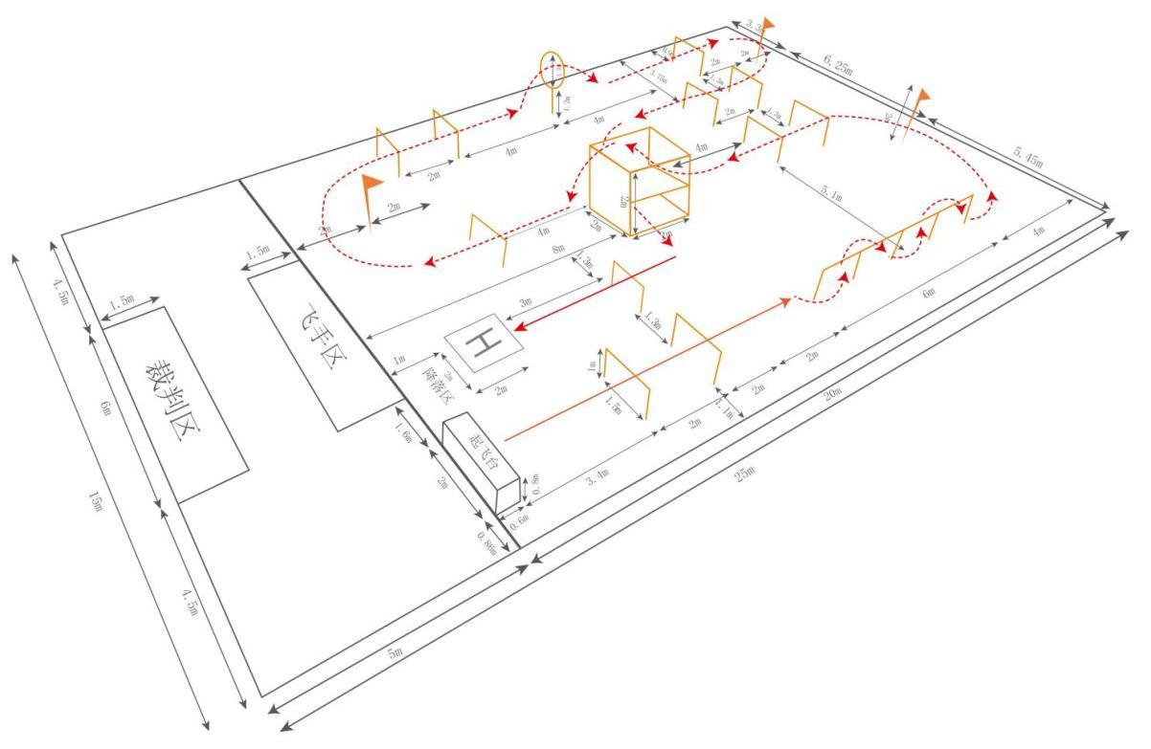
无人机第一视觉竞速场地示意图
  - 技术要求
无人机类型为四轴无人机，具体参数如下：
    - 采用无刷电机，轴距在 75-80 毫米，电机 KV 值不大于 10000。
    - 桨叶直径不大于 45 毫米，须有桨叶保护框。
    - 动力电池标称电压不大于 7.6 伏（2S），容量不大于 650 毫安时。
    - 无人机重量不大于 80 克（带电池）。
    - 要求图传频点符合国际图传标准，具备 Race Band（R1-R8）8 个频点：5658MHz 、5695MHz 、5732MHz 、5769MHz 、5806MHz 、5843MHz 、5880MHz 、5917MHz。
    - 必须使用 OSD（屏幕叠加显示）功能，将图传频点和功率显示在屏幕上。
    - 必须使用 FPV 眼镜或监视屏参加比赛。
  - 比赛时间
每轮比赛时间为3分钟；上场准备时间为 1 分钟，比赛最大飞行时间为 2 分钟。
  - 比赛方法
    - 每名选手可以携带一名助手入场，助手可帮助放置无人机或故障排除，但不得操纵无人机。
    - 每轮比赛最多四名选手同时进行比赛，沿规定路线飞行 2 圈后降落在降落区。
    - 飞行中漏过的任务必须返回重新穿越，否则后续飞行无效。
    - 无人机飞过最后一道拱门时停止计时，精确到 0.01 秒。
    - 无人机如果没有降落在场地内，则视为着陆无效，取消本轮成绩。
    - 超时未完成飞行任务的，计最大飞行时间，并记录飞行已完成的任务数。
    - 每组所有的运动员表示图传图像完整稳定后，因为图传、图像问题不允许重飞。如果有其他运动员在错误频道上通电，影响其他运动员图传，则可以申请重赛。
  - 成绩评定
    - 无人机须在每轮比赛时间内完成飞行任务，按飞行时间由短到长的顺序进行排序。
    - 限定时间内未完成比赛任务的，按已完任务数由多到少的顺序进行排序；任务数相同的按照时间由短到长的顺序评定名次，最好的一轮成绩作为个人比赛成绩排定名次，用时短的排前；如成绩相同，则以另一轮成绩排定名次；如果成绩仍相同则并列。
  - 判罚
    - 无人机飞越场地边界则比赛终止，记录已完成任务数，比赛时间记为 2 分钟。
    - 如果无人机翻倒后 10 秒未能继续飞行，则比赛终止，记录当前时间。

- 无人机接力任务飞行 （B3）
  - 项目介绍
两名选手组队以第三视角目视的方式，使用无线电遥控设备操纵无人机，接力完成规定任务飞行的比赛，并根据完成任务的得分以及所用时间评定成绩的比赛。
  - 比赛场地
比赛场地长 8 米宽 6 米，如下图所示，根据场地实际情况，障碍物尺寸允许±5cm 误差，场地尺寸和点位允许±10cm 误差。
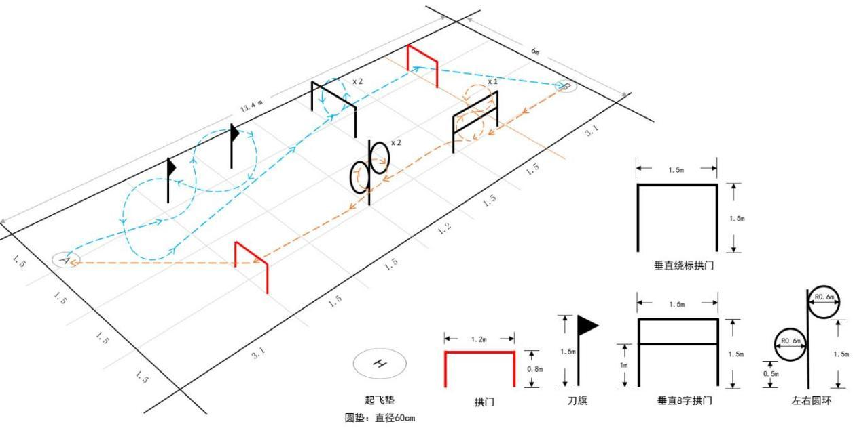
无人机接力任务飞行场地示意图
  - 技术要求
无人机类型为四轴无人机，具体参数如下：
    - 采用空心杯电机，轴距为 65 毫米（正负误差 2 毫米）。
    - 桨叶直径 31 毫米，（正负误差 2 毫米）。
    - 动力电池标称电压不大于 3.8 伏（1S），容量不大于 300 毫安时。
    - 无人机重量不大于 25 克（不带电池）。
  - 比赛时间
每轮比赛时间为 3 分钟：上场准备时间为1分钟，每队最大飞行时间为 2 分钟。
  - 比赛方法
    - 飞行参赛者有2轮竞赛的机会，选成绩优秀的一轮为最终成绩。
      - 每轮比赛最多两组选手同时进行比赛，选手跟随飞行，沿示意图规定路线依次完成飞行任务。
      - 飞行次序：第一位选手甲第一位队员在 A 起降区出发，第二位选手乙在 B 起降区接力，两位选手依次按照蓝色、红色路线完成飞行任务。
      - 选手准备完毕后，A 组由甲按下计时器并开始飞行，B 组由丙按下计时器并开始飞行。
      - 超时未完成飞行任务的，计全队最大飞行时间。
      - 飞行任务包括 A 选手起飞、8 字绕杆、垂直绕标拱门、穿越拱门、着陆、B 选手起飞、垂直 8 字拱门、穿越高低圆环、穿越拱门、着陆，10 个任务，每个任务 10 分。漏过的或没按规定路线完成的障碍物不计分。
    - 交接
第一位选手操控无人机着陆在起降台上，视为着陆成功。第一位选手在着陆后将遥控器交接给第二位选手，由第二位选手继续完成后续任务飞行。如两名选手在无人机成功着陆前交接遥控器，则视为抢飞，裁判员对抢飞选手予以警告，并要求选手必须重新着陆后再继续飞行，期间不停表。
    - 计时终止
第二位选手操纵无人机完成飞行任务后，着陆在起降台上，视为着陆成功，由运动员或裁判员停止计时，精确到 0.01 秒。
  - 成绩评定
无人机须在每轮比赛时间内完成飞行任务，完成任务数相同时按飞行时间由短到长的顺序进行排序。限定时间内未完成比赛任务的，按已完成任务数由多到少的顺序进行排序。
  - 判罚
    - 比赛过程中，无人机坠地可复飞则连续比赛，无人机翻倒后可以由运动员本人翻转模型后继续飞行，中间不停表。若超过 10 秒仍未复飞则比赛终止，由运动员或裁判员停止计时，坠地前飞行成绩有效，记录当前飞行时间。
无人机飞出场地边界则比赛终止，记录已完成任务数，记录当前时间。
- 无人机第三视觉竞速（A1）
  - 项目介绍
选手以第三视角目视的方式，使用无线电遥控设备操纵无人机飞越障碍，记录完成规定路线飞行任务所用时间的比赛，并根据完成路线的总用时评定成绩。
  - 比赛场地
飞行区长 14 米宽 4 米，操控区为飞行区外宽 2 米的区域，如下图所示，根据场地实际情况，障碍物尺寸允许±5cm 误差，场地尺寸和点位允许±10cm 误差。
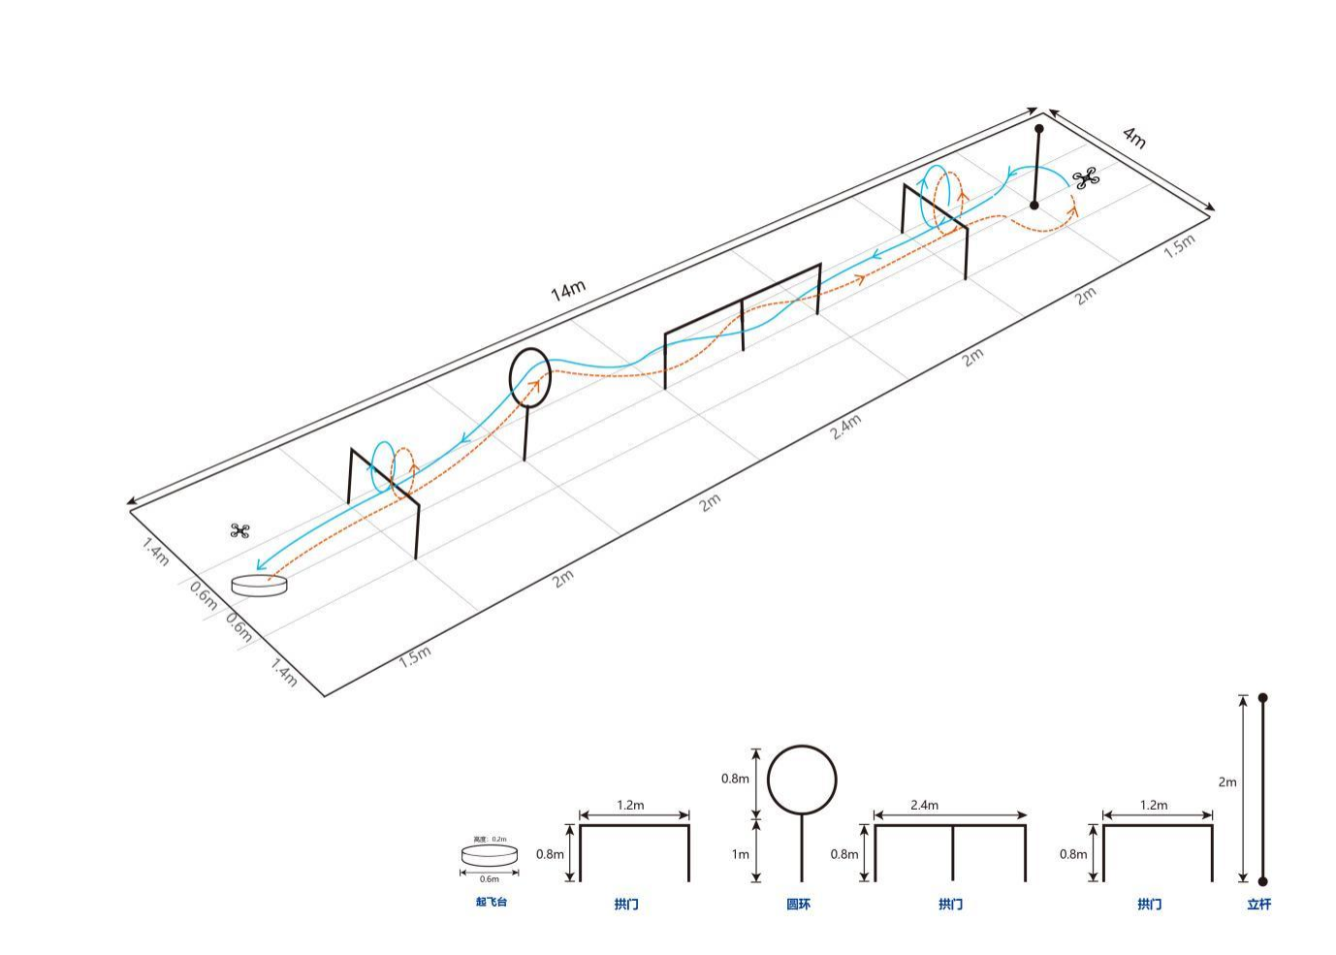
无人机第三视觉竞速飞行场地示意图
  - 技术要求
无人机类型为四轴无人机，具体参数如下：
    - 采用空心杯电机，轴距 120±3 毫米。
    - 桨叶直径不大于 65 毫米。
    - 动力电池标称电压不大于 7.6 伏（2S），容量不大于 750 毫安时。
    - 无人机重量不大于 100 克（带电池）。
  - 比赛时间
每轮比赛时间为3分钟：上场准备时间为 1 分钟，比赛最大飞行时间为 2 分钟。
  - 比赛方法
    - 选手准备完毕后自行按下计时器并开始飞行。
    - 无人机从起飞台起飞，沿示意图规定路线飞行 1 圈后着陆在起飞台。
    - 飞行中漏过的障碍物必须返回重新穿越，否则后续飞行无效。
    - 无人机停稳在起降台上，视为着陆成功。
    - 无人机成功着陆后，由运动员或裁判员停止计时，精确到 0.01 秒。
  - 成绩评定
    - 参赛者有2轮竞赛的机会，选成绩优秀的一轮为最终成绩。
    - 无人机须在每轮比赛时间内完成飞行任务，完成任务数相同时按飞行时间由短到长的顺序评定名次。
    - 限定时间内未完成比赛任务的，按已完任务数由多到少的顺序进行排序:任务数相同的按照时间由短到长的顺序评定名次，最好的一轮成绩作为个人比赛成绩排定名次，用时短的排前；如成绩相同，则以另一轮成绩排定名次:如果成绩仍相同则并列。
  - 判罚
    - 无人机飞越安全线则比赛终止，记录已完成任务数，记录当前时间。
    - 如果无人机翻倒后可以由运动员本人翻转模型后继续飞行，中间不停表。若超过 10 秒仍未复飞则比赛终止，由运动员或裁判员停止计时，坠地前飞行成绩有效，记录当前飞行时间。

- 室内遥控纸飞机8字绕标赛
  - 项目介绍
运动员在地面利用遥控装置操纵纸飞机，在规定的时间内记录完成规定路线飞行任务次数的比赛，并根据完成路线的总用时评定成绩。
  - 场地设置
室内场地：A、B两杆高 3 米，分别置于相隔 8 米的端线，端线距离操纵线 6 米，在操纵线处设置3*3米的起飞区、着陆区，距离操纵线10米设置安全线（见下图）。
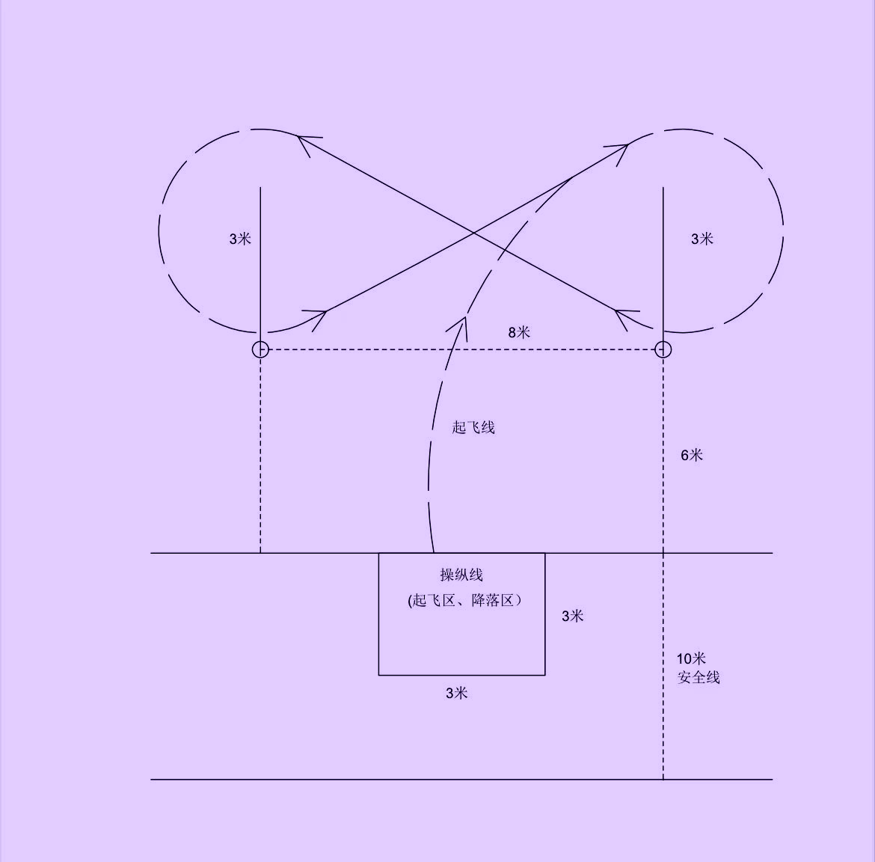
遥控纸飞机8字绕标赛场地示意图
  - 技术要求
模型器材参数：模型为遥控三角翼纸飞机，主体材料吹塑纸板（泡沫），翼展不大于 350mm（±5mm），全长不大于 290mm（±5mm），模型以有刷空心杯716电动机，动力电池不大于350mAh/3.7V（1S），螺旋桨直径不大于 46mm（禁止使用金属螺旋桨），飞行重量不大于 45 克。
  - 比赛方法：
    - 运动员须在模型上标注自己的姓名或运动员编号，不可以转借给其他参赛者，违者取消参赛资格。
    - 每轮比赛参赛选手进场准备时间为 1 分钟，比赛时间为 2 分钟。裁判员宣布比赛开始模型起飞即为正式飞行并开始计时，模型着陆终止计时。
    - 模型由操作者（也可助手）把飞机手抛起飞，模型起飞后从操纵线到两杆中间顺时针绕过B杆（右B），经两杆中间逆时针绕过A杆（左A）为完成1次水平8字飞行。比赛时间结束后继续完成最后一圈的飞行，并飞回起飞、降落区，并记录飞行时间。
    - 允许一名助手进场，助手不得操纵模型。
    - 比赛过程中如果模型触地或撞杆后不能再次自行起飞，需由助手入场地处理，去捡回或使用备机拿到操纵线重新起飞（否则该轮飞行终止），飞行时间继续计时，如飞机无法再飞行，则该轮飞行终止，停止计时（已经穿越的次数有效）。
    - 运动员站立10米安全线内位置不限。
  - 成绩评定：
    - 参赛者有2轮竞赛的机会，选成绩优秀的一轮为最终成绩。
    - 在该轮比赛规定时间内，以飞行8字的次数总和为该轮比赛成绩。
    - 飞行的有效圈数和用时作为比赛成绩，圈数多者名次列前，圈数相同，用时短者列前，如两名参赛者成绩相同，则取另一轮成绩，成绩优者排名靠前。
    - 最终飞机降落到指定地点或手接飞机后计算成绩（飞出了指定地点则总数要减掉一圈）
  - 判罚：
以下行为判为 0 分
    - 参赛学生身份不符合，检录点名3次未到或在比赛时间内未能起飞。
    - 模型空中解体。
    - 飞越安全线。
    - 未按要求方向起飞且未飞行一圈以上者。

- 遥控战斗机巡航赛 （公开组、小学组）
  - 项目介绍
运动员在地面利用遥控装置操纵固定翼飞机，在规定的时间内记录完成规定路线飞行任务次数的比赛，并根据完成路线的总用时评定成绩。
  - 技术参数
战斗机机型：品牌不限，机长：480mm（误差不超过 5mm），翼展：400mm （差不超过 5mm），整机高度：不大于 14cm，动力电机为：电机型号：1306-4500KV ，动力电池：锂电池，标准不大于 7.4V 。
  - 比赛场地
比赛场地为 A、B、C、D 标杆围成的长方形，标杆的高为 4—7米，A 标杆与 B 标杆的距离为 30 米，B 标杆和 C 标杆的距离为 3 米 见下图。
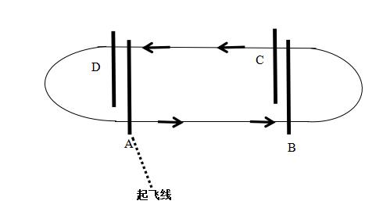
战斗机巡航赛场地示意图
  - 比赛时间
现场竞速绕标比赛运动员进场准备时间为 1 分钟，每轮比赛飞行时间为2 分钟。
  - 比赛方法
    - 运动员须在战斗机上标注自己的姓名和运动员编号，不可以转借其他参赛运动员，违者取消参赛资格。
    - 场内分别有 ABCD 标杆，飞行方向为逆时针绕圈，从 A 杆起飞点起飞然后依次绕过 B 杆、C 杆、D 杆回到起飞点为一圈。
    - 允许 1 名助手入场协助运动员手投战斗机起飞，但不得操纵战斗机。
    - 战斗机在比赛过程中撞坏，但是比赛还剩飞行时间，参赛选手仅可以使用备用战斗机继续完成比赛。
    - 在规定时间内以完成圈数数量多者靠前进行排名。
  - 成绩评定
    - 如果战斗机未能按照规定绕过 ABCD 杆、此圈不计成绩，必须按照规定绕过 ABCD 杆并回到起飞线才能算有效成绩。
    - 在比赛进行中战斗机未能按规定方向飞行一圈以上或者飞出警戒线，比赛立即终止成绩为 0分。触地或者碰撞比赛器具，该圈成绩无效，可以把战斗机拿回到起飞点重新起飞，前面有效圈数和重新起飞完成的圈数相加等于本轮总成绩。
    - 如果在比赛进行中运动员感觉战斗机异常或者其他特殊原因无法继续飞行，请于战斗机违规前自己宣布停止比赛，那么之前成绩有效。
    - 计时宣布结束后，如果战斗机已经飞过起飞线可以完成剩下一圈，计入有效圈数，时间按最后通过时间记录。
    - 比赛进行两轮，取最好一轮为最终成绩，圈数相同时看飞行时间，用时短的排名靠前，如果时间相同时，就看另一轮成绩优者排名靠前。

- 遥控战斗机着舰赛
  - 项目介绍
运动员在地面利用遥控装置操纵固定翼战斗机，从航母的前方起飞，在规定的时间内从后方降落，并根据着舰定点分评定成绩。
  - 技术参数
战斗机机型：品牌不限，机长：480mm±5mm，翼展：400mm±5mm，整机高度：小于等于≤ 14cm ，动力电机：无刷电机型号：1306-4500KV，动力电池：标准2S锂电池≤7.4V 。
  - 比赛场地
模拟舰载机着陆的航空母舰跑道，长 5 米，宽 1.9 米的长方形，见下图。

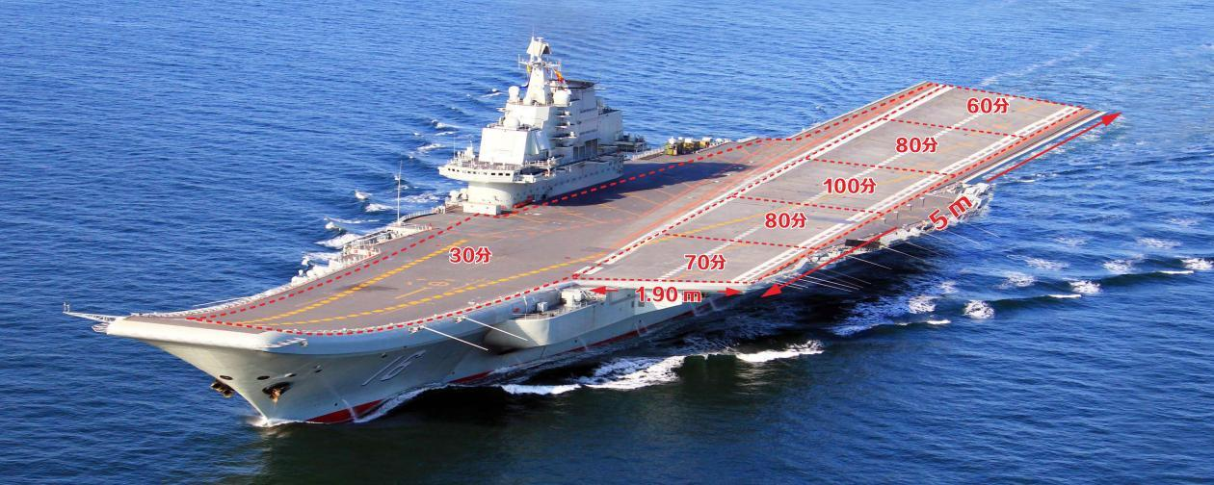
遥控战斗机着舰赛示意图
  - 比赛时间
定点着舰比赛选手进场准备时间为 1 分钟，每轮比赛飞行时间为 2 分钟，在规定的飞行时间内，参赛选手完成着舰，根据得分进行排名。
  - 比赛方法
    - 运动员须在参赛战斗机上标注自己的姓名和运动员编号（或审核签），不可以转借其他参赛运动员，违者将取消双方运动员参赛资格。
    - 允许1名助手入场协助参赛运动员放飞战斗机，但不得操纵战斗机。
    - 参赛选手准备好，裁判长发令允许起飞后，参赛选手即可从起飞线放飞战斗机，战斗机离手（裁判长开始计时）1 分钟后，参赛选手即可以操控战斗机进行着舰，参赛选手需在开始计时 1 分钟内完成战斗机着舰，战斗机着舰前需关闭油门。战斗机从航母的前方起飞，从后方降落。
    - 着舰定点分：以战斗机着陆停稳后舵机垂足确定，垂足在有效的得分区域内，则得到相应的定点分。
  - 成绩评定
    - 每轮成绩=起飞得分+飞行得分+着舰得分（参赛选手将模型飞机成功起飞得 20 分，空中飞行满 1 分钟得 30分，着舰得分以图所示，成功降落在跑道上，根据区域得到相对应的分数“压线取高分”，降落在跑道之外的甲板上得30分）。
    - 比赛进行两轮，取两轮成绩之和为最终成绩，最终成绩相同时，单轮最高成绩优者排名靠前，单轮最高成绩仍相同，则该轮比赛用时少者排名靠前。
  - 判罚
如下情况判该轮着陆得为零分：
    - 战斗机留空时间（动力时间＋ 滑翔时间）不足 1 分钟，或者战斗机起飞后超过 2 分钟未能成功着舰，该轮着舰定点分为 0 分。
    - 战斗机着舰时若与参赛选手或其助手相碰，该轮着舰定点分为 0分。
    - 战斗机着舰后，未关闭动力，该轮着舰定点分为 0 分。
    - 战斗机降落在航母得分区域外或海面上得 0 分。
  - 附则
    - 在比赛过程中，战斗机一旦着舰，该轮比赛结束。
    - 战斗机在比赛过程中撞坏，在下一轮比赛时，可以使用备用战斗机。

- 伞降火箭（A7）
  - 技术要求：
    - 参赛选手自备2架标准火箭模型参赛，模型箭体材质为 128 克铜版纸、ABS 塑料或轻木片，模型火箭箭体直径 ≤40 毫米、箭体筒段长 50 毫米，箭体筒段长 ≤ 500 毫米。
    - 发动机型号为1/2A3-2。允许对降落伞的材料进行更换或重新加工，改进后的降落伞最大直径不限。
  - 成绩评定
    - 除在项目细则中有特殊规定外，比赛进行两轮，以两轮成绩之和为个人比赛成绩并排定名次，得分高者名次列前；两轮成绩总和相同者，则以其中较高的一轮成绩排定名次；其中较高的一轮成绩仍相同，则排名并列；两轮成绩均为最大测定时间则以附加赛成绩排定名次，再相同则排名并列。
    - 比赛发生以下情况应判为零分：
      - 模型火箭升空后箭体和降落伞分离的；

